**Публичный доклад**

**муниципального бюджетного дошкольного**

**образовательного учреждения**

**«Детский сад № 8» с. Вадимовка**

**за 2023-2024 учебный год**

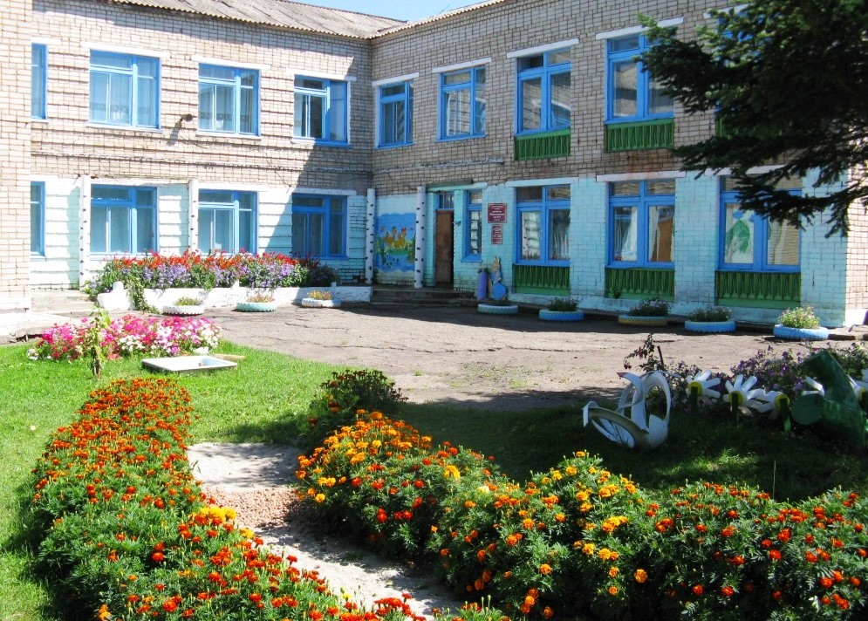

**И.о.заведующего ДОУ** – Литвин Светлана Владимировна

**Место нахождения Учреждения:**

692387, Россия, Приморский край,

Черниговский район, с. Вадимовка, ул. Школьная-6.

**Телефон:** 8 (42351) 24-6-42

**E-mail:** svetalitvin7@gmail.com

**Сайт:** [doy8 ucoz.org](http://teremok8.ucoz.com)

1. Общая характеристика учреждения

***Тип Учреждения:***дошкольное образовательное учреждение

***Вид:*** детский сад

***Статус:*** бюджетное

***Учредитель:***Черниговский муниципальный округ

***Контактная информация*:**

Юридический адрес: 692397, Россия, Приморский край, Черниговский муниципальный округ, с. Вадимовка, улица Школьная-6

***Телефон*:** 8 (42351) 24-6-42,

***E-mail:*** svetalitvin7@gmail.com

***Адрес сайта:*** [doy8 ucoz.org](http://teremok8.ucoz.com)

***Организационно-правовое обеспечение***

***1. Устав*** МБДОУ ДС № 8 утвержден Постановлением Администрации Черниговского муниципального округа от 12.01.2024г. № 59-па.

***2. Лицензия*** на право ведения образовательной деятельности: серия 25Л01 № 0000653, регистрационный номер 216, дата выдачи 29 октября 2014 г., срок действия: бессрочно

***3. Свидетельство о государственной аккредитации*:** ГА 016397, регистрационный № 269 от 04 сентября 2008 г.

***4. Свидетельство*** о внесении в единый государственный реестр юридического лица № 2112533003780 от 25 июля 2011г.

***5. Свидетельство***  о постановке на учет Российской организации в налоговом органе по месту её нахождения ИНН / КПП 2533008832 / 253301001, ОГРН 1042502812120

***Местонахождение:*** Здание образовательного учреждения построено по типовому проекту в 1980 году. Здание детского сада типовое, каменное, двухэтажное, отопление – автономное, канализация централизованная, вода привозная. Общая площадь территории – 4 539,32 квадратных метров, площадь всех помещений - 1 095квадратных метров.

***Ближайшее окружение*:**

Детский сад № 8 - отдельно стоящее здание, расположено в центре села. Рядом находится:

* школа № 28,
* магазин,
* Дом культуры,
* здание администрации.

***Режим работы:*** Пятидневная рабочая неделя с 07.30 до 18.00

Выходные: суббота, воскресенье, праздничные дни

Время пребывания детей: 10,5-часовое.

***Структура комплектования***

Комплектование детского сада проводится в соответствии с предельной наполняемостью группы, установленной санитарно-эпидемиологическими правилами и нормами, Уставом, лицензией детского сада. Численность воспитанников —23 человека.

В ДОУ принимаются дети в возрасте от 2-х месяцев до прекращения образовательных отношений. Учебный год в учреждении начинается с 1 сентября и заканчивается 31 мая. Постановка на учет, выдача путевки (направления) осуществляется Управлением образования Администрации Черниговского района, зачисление ребенка в детский сад осуществляет заведующий детским садом.

В ДОУ функционирует две разновозрастной группы общеразвивающей направленности

|  |  |  |  |
| --- | --- | --- | --- |
| **Количество групп по проекту** | **Фактическое количество групп** | **Ранний возраст** | **Старший дошкольный возраст** |
| **Количество детей** | |
| 6 групп | 2 группы | младшая  группа | Старшая  группа |
| 11 детей | 12 детей |

***Структура управления***

Управление ДОУ осуществляется в соответствии с действующим законодательством и уставом. ДОУ возглавляет и. о.заведующего – Литвин Светлана Владимировна, который осуществляет руководство детским садом, несёт ответственность за его деятельность, руководит всеми видами текущей финансово-хозяйственной деятельности, обеспечивает устойчивую и эффективную работу детского сада.

Управление Учреждением строится на принципах единоначалия и самоуправления. Формами самоуправления Учреждением являются:

* общее собрание работников,
* педагогический совет,
* родительский комитет в соответствии с положениями.

Общее собрание трудового коллектива МБДОУ – это законодательный орган самоуправления работников, представленный членами трудового коллектива. Педагогический совет ДОУ – орган самоуправления педагогических работников.

Самоуправление родителей осуществляется через Родительский комитет. В каждой возрастной группе выбирается родительский комитет. Председатели групповых родительских комитетов входят в Родительский комитет ДОУ (работу с родителями).

Все функции управления – прогнозирование, планирование, организация, регулирование, контроль, анализ, коррекция и стимулирование направлены на достижение максимального результата. Главные принципы управления коллективом – демократичность, уважение, поддержка, понимание друг друга.

Координацию, регулирование и контроль за деятельностью Учреждения осуществляет Управление образования Администрации Черниговского муниципального округа.

Деятельность в ДОУ организуется на основе правоустанавливающих документов:

* Закон Российской Федерации «Об образовании в Российской Федерации»;
* Порядок организации и осуществления образовательной деятельности по основным общеобразовательным программам – образовательным программам дошкольного образования;
* ФГОС ДО;
* СанПиН 2.3\2.4.3590-20
* ФЗ «О контрактной системе в сфере закупок товаров, работ, услуг для обеспечения государственных и муниципальных нужд», ФЗ «Об основах охраны труда»;
* Бюджетный Кодекс РФ;
* Трудовой Кодекс РФ и др.

Также в учреждении разработаны и введены в действие локальные акты:

* Устав;
* Правила внутреннего трудового распорядка;
* Коллективный договор;
* Должностные инструкции и др.

Именно этими документами определяется четкий порядок действий каждого сотрудника.

***Цель работы ДОУ***

Целостность педагогического процесса в образовательном учреждении обеспечивается реализацией комплексной программы «От рождения до школы» под редакцией Н.Е. Вераксы, Т.С. Комаровой, М.А. Васильевой.

В 2023-2024 учебном году решались следующие **годовые задачи**:

**Цель:** создавать условия для формирования познавательной функции речи дошкольников через отношение к окружающим и предметному миру.

**Задачи:**

1. Углублять знания и умения педагогов по созданию условий для успешного освоения ребенком материальной культуры с помощью слова;
2. Совершенствовать умения педагогов по использованию жанровой живописи (натюрморта) в эстетическом развитии детей;
3. Продолжать работу по вовлечению родителей в работу детского сада с целью внедрения единой стратегии воспитания и развития детей в ДОУ и семье.
4. Координация работы по взаимодействию с родителями воспитанников, обеспечивающей воспитание культуры здоровья, способствующей формированию потребностей и мотивации к сохранению и укреплению здоровья

**2. Особенности образовательного процесса**

***Содержание обучения и воспитания детей.*** В 2023-2024гг. педагогический коллектив работал по образовательной программе дошкольного образования, разработанной в ДОУ на основе ФОП ДО. Часть, формируемая участниками образовательного процесса представлена программами «Дорогою добра» (Коломийченко Л.В.) для детей 3-7 лет и «Цветные ладошки» (Лыкова И.А.), В свете требований ФОП ДО актуальным является использование педагогами ДОУ при организации образовательного процесса методик «Детского совета», «Утреннего сбора», «Образовательного события» и др., организация РППС по принципу центров развития, реализация принципа участия (соучастия) и других практик. Педагогическое сообщество МБДОУ ДС № 8использует разные формы во взаимодействии с детьми:

- образовательная деятельность: коллективные образовательная деятельность

образовательная деятельность: коллективные образовательная деятельность (фронтальная), деятельность в центрах развития по подгруппам, детский совет, проектная деятельность, поисково-исследовательская деятельность

- совместная деятельность (повседневные бытовые ситуации, игровая деятельность, праздники, развлечения, экскурсии и др.), - самостоятельная деятельность. Организация образовательной деятельности МБДОУ ДС № 8 строится на основе адаптированной технологии программы «Сообщество». В группах функционируют центры развития, в которых осуществляется освоение всех образовательных областей. При планировании и проведении воспитательно-образовательной работы педагоги учитывают индивидуальные особенности каждого ребенка на основе проведенных наблюдений и диагностик его развития. Ребенку предоставляется право выбора занятия, материалов и партнеров как в непосредственно организованной педагогом деятельности, так и в самостоятельной деятельности. Ведущие педагоги МБДОУ ДС № 8 активно используют в работе собственный опыт, и передовой опыт коллег, изучают и внедряют современные педагогические технологии отечественных и зарубежных педагогических деятелей дошкольного воспитания и образования, а также методические рекомендации Министерства образования и науки РФ.

***Охрана и укрепление здоровья***

Одним из основных направлений в работе ДОУ является обеспечение охраны жизни и здоровья воспитанников - физкультурно–оздоровительная работа, пожарная безопасность, безопасность в быту, профилактика детского дорожно-транспортного травматизма, ведется систематическая целенаправленная работа по укреплению физического и психического здоровья.

С целью физического развития детей дошкольного возраста и приобщение их к регулярным занятиям физической культурой используется комплекс закаливающих мероприятий

в повседневной жизни:

* организация теплового и воздушного режима в группе;
* рациональная одежда детей;
* соблюдение режима прогулок в течение года, гигиенические процедуры (умывание и обливание рук до локтя прохладной водой);
* гимнастика после дневного сна.

Специальные меры закаливания:

* воздушные ванны в сочетании с физическими упражнениями;
* ходьба босиком;
* самомассаж с целью профилактики простудных заболеваний.

Можно отметить, что нормы и требования к нагрузке детей по количеству и продолжительности занятий соответствуют требованиям СанПиН 2.4.1.3049-13.

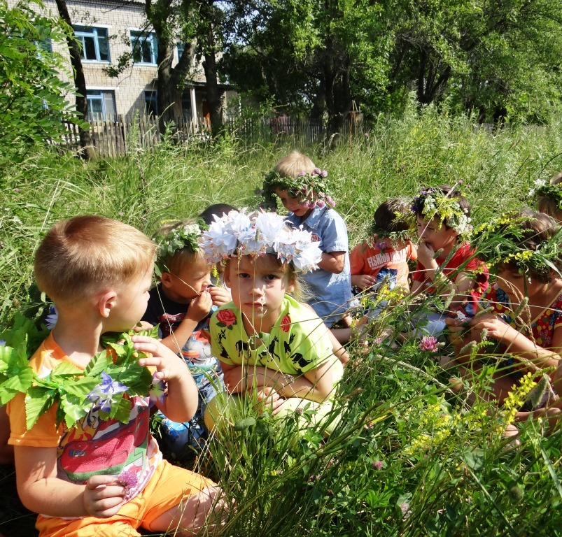

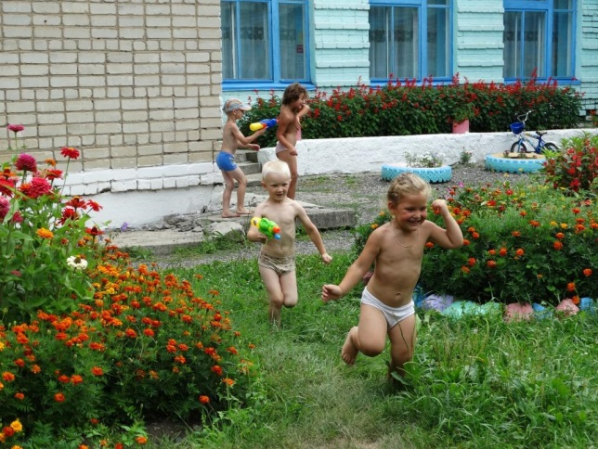

Вопросы охраны здоровья детей, формирование культуры здоровья и мотивации здорового образа жизни являются одними  из важнейших задач деятельности нашего дошкольного учреждения. Сохранение и укрепление здоровья воспитанников достигается совместными координированными усилиями педагогов и родителей воспитанников ДОУ.

***Социальное партнерство с родителями, школой***

***и другими организациями***

В ДОУ разработана система работы с родителями, которая строится на реализации главного принципа – вовлечение семьи в жизнь детского сада. Строится эта работа на основе:

* Изучение семьи, выявления интересов и потребностей семьи;
* удовлетворение запросов родителей в образовательных услугах;
* участие родителей в воспитательно-образовательном процессе;
* активное участие родителей в жизни детского сада;
* участие родителей по благоустройству участков и оформление групп ДОУ.

В ДОУ разработан план совместной работы с библиотекой, МБОУСООШ № 28. Прошли такие мероприятия как: знакомство учителей начальных классов с детьми старшей группы, проведен концерт ко Дню победы в Доме культуры, совместно с учащимися школы дети старшей дошкольной группы участвовали в торжественной линейке по поводу окончания учебного года.

***Дополнительные образовательные услуги.***

В целях реализации приоритетного направления в МБДОУ № 8 оказываются дополнительные бесплатные образовательные услуги для детей 3 – 7 лет:

* Театрализованный кружок «По следам сказок»,
* Кружок «Карандаш».

Кружки проводятся во вторую половину дня в виде занятий. Такая форма работы педагогов предполагает совместную деятельность детей и взрослых и позволяет преодолеть традиционный подход к режиму жизни образовательных учреждений. Результаты деятельности кружков представлены в виде итоговых мероприятий для родителей воспитанников, посещающих кружки.

3. Условия осуществления образовательного процесса

***Условия обучения и воспитания***

Предметно пространственная среда обеспечивает условия для образования детей с различным уровнем развития. Группы соответствуют требованиям основных общеобразовательных программ, требованиям СанПиН 2.4.1.3049-13. Все элементы среды связаны между собой по содержанию, масштабу и художественному решению. В структуру дошкольного образовательного пространства входят следующие компоненты:

* Физкультурный зал;
* Музыкальный зал;
* Зеленая комната;
* Русская изба;
* Методический кабинет;
* Компьютерный кабинет;
* Спортивный участок и площадки на территории детского сада.

Для реализации оздоровительных задач в групповых помещениях имеются центры: здоровья, двигательной активности, экологического образования, центры развития математического, речевого, обучения детей правилам дорожного движения, искусства; музыкальной и театральной деятельности. В образовательном учреждении создана эмоционально благоприятная атмосфера, обеспечивающая психологический комфорт для детей, сконструированы уголки индивидуальной деятельности, способствующие соблюдению баланса коллективной и индивидуальной деятельности.

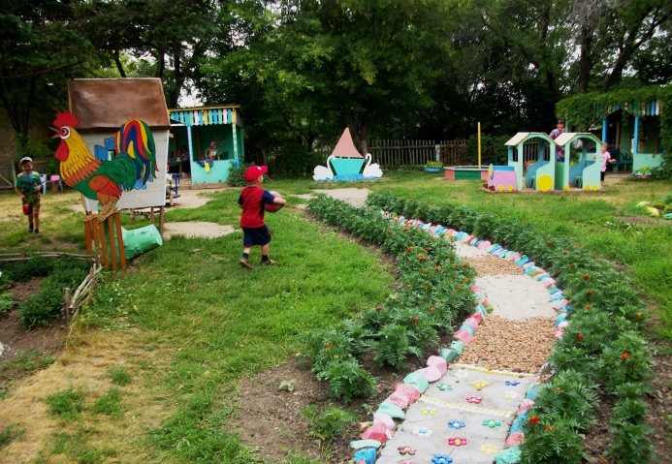

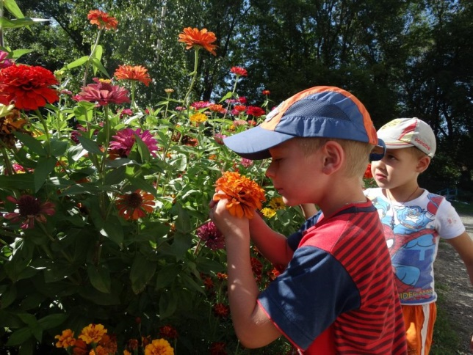

Группы оснащены разнообразным игровым и дидактическим материалом. Все помещения эстетично оформлены. В каждой группе имеется магнитофон и другие технические средства обучения. В ДОУ создана оптимальная образовательная методическая среда: образовательные программы, средства дидактического обеспечения, библиотека методической литературы. В соответствии с приоритетным направлением работы большое внимание уделяется совершенствованию здоровье сберегающей и предметно-развивающей среде.

***Обеспечение безопасности пребывания детей в ДОУ***

Соблюдаются правила и нормы охраны труда, техники безопасности и противопожарной защиты. Работники своевременно проходят инструктажи по охране труда и технике безопасности, по антитеррористической безопасности. Имеется план эвакуации и схемы оповещения работников на случай чрезвычайных происшествий; проведения осмотра территории и помещений ДОУ. В учреждении разработан паспорт антитеррористической защищенности, паспорт комплексной безопасности.

В соответствии с требованиями СанПиН 2.4.1.3049-13 в полном объеме реализуется питьевой, тепловой и воздушный режим. Мебель в игровой комнате для занятий с детьми соответствует возрастным особенностям воспитанников. Продолжительность непосредственно образовательной деятельности определена требованиями СанПиН. Расписание образовательной деятельности соответствует образовательному плану и нормативным требованиям.

Для обеспечения безопасности детей имеется тревожная кнопка, телефонная связь; здание учреждения оборудовано системой автоматической пожарной сигнализации (АПС), обеспечено средствами первичного пожаротушения.

На входных дверях ДОУ имеются внутренние запоры (крючки), гарантирующие ограничение доступа в помещение ДОУ посторонних лиц.

В целях отработки правильного поведения при возникновении чрезвычайных ситуаций для сотрудников и воспитанников проводятся плановые тренировочные мероприятия.

С целью формирования у детей сознательного и ответственного отношения к вопросам личной безопасности и безопасности окружающих с детьми регулярно проводятся беседы.

***Медицинское обслуживание*** осуществляет КГБУЗ Черниговская «Центральная районная больница».

***Материально-техническая база***

Состояние материально-технической базы детского сада позволяет реализовывать программы обучения и воспитания детей дошкольного возраста. Детский сад оснащен современными техническими средствами (компьютеры, копировальные аппараты), есть музыкальный центр, фотоаппарат, имеется DVD-проигрыватель, телевизор. Силами педагогов и родителей благоустроена и озеленяется территория дошкольного учреждения, созданы все условия для разнообразной, интересной и полезной деятельности детей на прогулке. Общее санитарно-гигиеническое состояние ДОУ соответствует требованиям СанПиН 2.4.1.3049-13.

Детский сад в достаточном количестве оснащен мягким и жестким инвентарем. Имеется все необходимое игровое оборудование, а также методическое обеспечение.

В дошкольном учреждении создана интересная и многообразная развивающая среда для всестороннего развития ребенка с учетом их возрастных и индивидуальных особенностей, созданы условия для двигательной, умственной, познавательной и художественно-творческой активности.

В учреждении имеется кухня, ряд служебных помещений. Пищеблок обеспечен необходимым технологическим оборудованием.

Учреждение постоянно работает над укреплением материально-технической базы.

***Территория*** дошкольного учреждения по периметру ограждена деревянным (штакет) забором и полосой зеленых насаждений.

На территории ДОУ имеется игровая зона, которая включает в себя:

* физкультурную площадку;

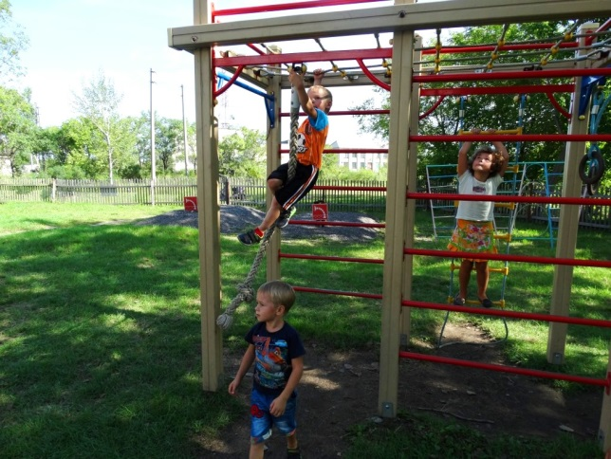

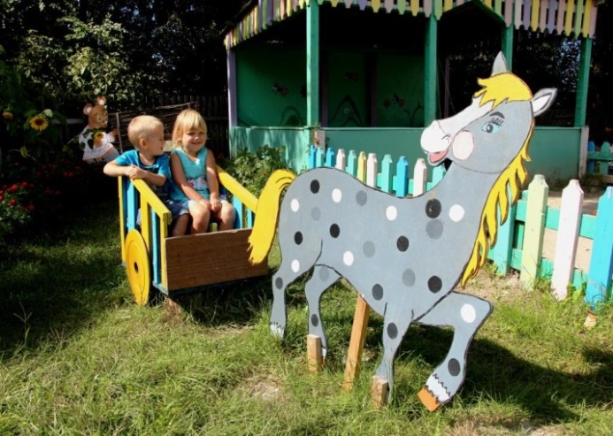

* групповые площадки – индивидуальные для каждой возрастной группы с соблюдением принципа групповой изоляции. Каждая групповая площадка имеет игровое оборудование: скамейки, песочницу с выносными зонтами, дом (беседка), машину, паровоз; различные постройки в виде животных: лошадка, божьи коровки, персонажи сказок.

Групповая площадка для детей ясельного возраста располагаются в непосредственной близости от выхода из помещения этой группы. Игровые и физкультурные площадки для дошкольных групп оборудованы с учетом росто - возрастных особенностей детей.

Групповые помещения для детей ясельного возраста имеют самостоятельный вход с участка, каждая группа дошкольного возраста имеют самостоятельный вход.

В состав группового помещения входят: приемная (для приема детей и хранения верхней одежды), групповая (для проведения игр, занятий и приема пищи), спальня, умывальная и туалетная комнаты.

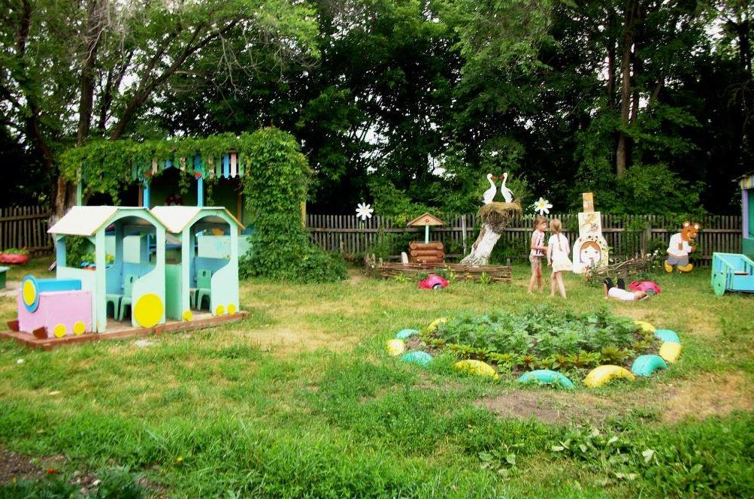

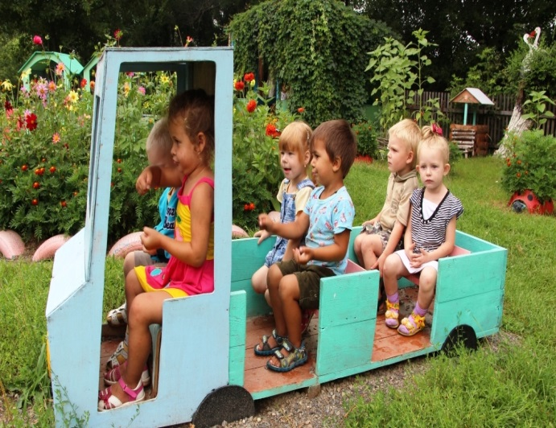

На территории ДОУ есть все необходимые условия для формирования экологического сознания детей и общения с живой природой: экологический центр «Зеленая комната» с различными растениями. На территории детского сада расположен огород, кустарники, цветники с многолетними и однолетними растениями, где  дети имеют возможность изучать, наблюдать, наглядно познавать окружающий мир.

На участке детского сада создана экологическая тропа с учетом организации разнообразной экологической, поисково-познавательной, трудовой, художественной деятельности.

*Организация питания детей*

Основными принципами организации рационального питания детей является: обеспечение детского организма необходимыми продуктами для его нормального роста. Питание детей организуют в групповых помещениях. Организация рационального питания детей в ДОУ осуществляется в соответствии с требованиями СанПиН 2.4.1.3049-13. Питание детей от 1 до 3 лет и от 3 до 7 лет различается по количеству основных пищевых веществ, суточному объему рациона, величине разовых порций и кулинарной обработкой. Кроме того для детей с аллергическими заболеваниями проводится замена продуктов, являющимися индивидуальными аллергенами.

Питание в ДОУ 4-х разовое, полноценное, разнообразное по составу продуктов и полностью удовлетворяет физиологические потребности растущего организма в основных пищевых веществах и энергии. Контроль за организацией питания осуществляет заведующий, учитывая основные принципы:

* строгое соблюдение времени и интервалов между кормлениями;
* правильное количественное и качественное распределение пищи на отдельные приемы;
* соблюдение условий приема пищи и правил поведения ребенка во время еды.
* Разработано 10- ти дневное меню.

На каждое блюдо заведена технологическая карта. В меню не допускается повторений одних и тех же блюд или кулинарных изделий. Ежедневно в меню включены: молоко, кисломолочные напитки, сметана, мясо, картофель, овощи, фрукты, соки, хлеб, крупы, сливочное и растительное масло, сахар, соль. Остальные продукты (творог, рыба, сыр, яйцо и др.) 2-3 раза в неделю. При отсутствии каких-либо продуктов в целях обеспечения полноценного сбалансированного питания проводится их замена на равноценные по составу продукты в соответствии с таблицей заменой продуктов приложение п.10 настоящих санитарных правил. Ежедневно проводится искусственная С-витаминизация готовых блюд. Препараты витаминов вводят в третье блюдо после охлаждения, непосредственно перед реализацией. Оценка использованного на одного ребенка среднесуточного набора пищевых продуктов проводится 1 раз в десять дней. Выдача готовой пищи разрешается только после снятия пробы бракеражной комиссией. Результаты регистрируются в специальном журнале. Пищевые продукты хранятся в соответствии с условиями хранения и сроками годности, установленными предприятием, заводом изготовителем в соответствии с нормативно-технической документацией. Складские помещения для хранения продуктов оборудованы приборами для измерения температуры воздуха, холодильное оборудование – контрольными термометрами. Приготовление пищи проводится с соблюдением санитарно-гигиенических требований и норм.

4. Результаты деятельности ДОУ

***Охрана и укрепление здоровья***

Важным показателем результатов работы МБДОУ является здоровье детей. В детском саду ведётся мониторинг здоровья воспитанников, на протяжении учебного года практиковалось сочетание разных видов двигательной активности детей:

* утренняя гимнастика (на свежем воздухе в теплый период года), физминутки, динамические паузы, игры с движениями в свободной деятельности;
* ООД по формированию двигательных умений и навыков в помещении и на свежем воздухе;
* музыкально-ритмические движения;
* спортивные досуги и развлечения;
* дни здоровья;
* гимнастика после сна, дыхательные упражнения;
* ежедневный режим прогулок – 3,5 - 4 часа.

Для профилактики простудных заболеваний с детьми проводились разные виды закаливания:

* воздушные и солнечные ванны;
* босохождение (зимой - по полу, летом - по земле, по песку).

При организации закаливающих процедур педагогами строго учитывались возрастные и индивидуальные особенности каждого ребенка – его состояние здоровья, физическое развитие, особенности нервной системы. После болезни ребенка в течение двух недель устанавливался щадящий режим.

В период повышенной заболеваемости ОРЗ и гриппом проводился строгий контроль за утренним приемом детей в детский сад - не принимались дети с начальными признаками заболевания (насморк, кашель, температура), для профилактики применялась витаминотерапия (аскорбиновая кислота, лук, чеснок).

Результатом проводимой работы является стабильное снижение заболеваемости

***Статистика заболеваемости 2023 год***

|  |  |  |  |
| --- | --- | --- | --- |
| **Год** | **Средне – списочный состав детей** | **Пропущенных дней** | **Функционирование** |
| 2023 год | 18 | 122 | 250 |

***Статистика заболеваемости 2022год***

|  |  |  |  |
| --- | --- | --- | --- |
| **Год** | **Средне – списочный состав детей** | **Пропущенных дней по болезни** | **Функционирование** |
| 2022год | 23 | 142 | 203 |

Анализируя работу дошкольного учреждения за последний год можно сделать вывод, заболеваемость детей простудными заболеваниями начала постепенно снижаться. Данные результаты свидетельствуют о том, что педагогический коллектив находится в поиске новых средств, форм и методов закаливания и оздоровления дошкольников.

***Успехи и достижения*** стали возможны в результате того, что в ДОУ созданы все необходимые условия для успешного развития личности каждого взрослого в единой образовательной системе (ребенок – педагог) и за счет творческого потенциала педагогов, способных к инновационной деятельности.

Воспитанники и воспитатели ДОУ принимали активное участие в конкурсах, выставках, соревнованиях, становились призерами и победителями:

|  |  |  |
| --- | --- | --- |
| **Название**  **мероприятий** | **Уровень участия**  (муниципальный, региональный, федеральный, всероссийский) | **Достижения**  **детей и воспитателей** |
| 1.Метод. объединение для воспитателей по теме: « Миллефиори –волшебство пластилинографии» | местный | Приходько В.В. |
| Региональный конкурс Творческих работ, посвященный Дню космонавтики « Звездная дорожка»    Региональный читательский конкурс в честь 105 –летия со дня рождения В.В. Заходера «Веселые стихи для веселых детей» | Краевой | Диплом  Приходько В.В.  (1 место),  Диплом  Кугий А.Л.  ( 1 место)  Диплом  Победитель 2 место  Приходько В.В. |
| Всероссийский экологический конкурс «Синичкины посиделки»  Третий Всероссийский конкурс «Гордость страны» | Всероссийская | Диплом 1 степени  Петухова Есения  Диплом 1 степени  Старшая группа  МБДОУ ДС №8 |
| Районный конкурс « Детский сад- это радость для Ребят» | Местный | Победитель:  Тузинская Сабина |

***Традиции ДОУ***

Всем детям предоставляются одинаковые возможности проявлять и развивать свои творческие способности:

* Дни открытых дверей для родителей 1 раз в год;
* Участие воспитанников и педагогов в районных мероприятиях и конкурсах.

В нашем детском саду традиционно проводятся государственные и фольклорные праздники: «День знаний», «Осенины», «Новый год», «День защитника отечества», «8 марта», «День защиты детей», «Масленица», «Колядки» и др.

Ежегодно проходят различные конкурсы. В 2023-2024 учебном году это были: осенний конкурс «Осенние фантазии» - художественное вырезание из овощей, «Скоро, скоро Новый год!» - конкурс на лучшее украшение группы к встрече Нового года; смотр-конкурс «Играя – растём» по созданию условий в ПРС групп для игровой деятельности.

Организуются трудовые десанты: «Наш красивый детский сад», «Украсим клумбы цветами». Систематически оформляются выставки художественных работ воспитанников.

***Результаты учебной деятельности***

Результатом педагогической работы являются анализ показателей уровня усвоения детьми Основной образовательной программы дошкольного образования по основным линиям развития, а также данные мониторинга образовательного процесса и развития интегративных качеств детей. Благодаря  целенаправленной совместной работе  педагогов и тесного  сотрудничества с семьей, в текущем учебном году достигнуты положительные результаты в усвоении программы.

|  |  |  |  |  |
| --- | --- | --- | --- | --- |
| **Линии развития** | **Уровень освоения программы** | | | |
| **2022-2023уч. год** | | **2023-2024уч. год** | |
| **высокий** | **средний** | **высокий** | **средний** |
| Физическое развитие | 79 | 21 | 78 | 22 |
| Социально-коммуникативное развитие | 78 | 22 | 79 | 21 |
| Познавательное развитие | 81 | 19 | 81 | 19 |
| Речевое развитие | 74 | 26 | 72 | 28 |
| Художественно-эстетическое развитие | 84 | 16 | 85 | 15 |
| В целом по программе | 79,2 | 20,8 | 79,0 | 21,0 |

***Удовлетворенность родителей услугами ДОУ***

Важным направлением деятельности ДОУ является работа с семьей. В системе работы с родителями решаются следующие задачи: повышение педагогической культуры родителей; привлечение родителей в воспитательно – образовательном процессе; вооружение родителей психолого-педагогическими знаниями через психологические тренинги, консультации, семинары. Для этого использовались следующие формы работы с родителями: проведение родительских собраний, семейных гостиных, семинаров – практикумов, консультаций, дней открытых дверей, педагогические беседы (индивидуальные и групповые), совместные мероприятия. Использовались различные методы в работе с родителями: анкетирование, посещение семьи, наблюдение за ребенком, беседы с родителями, почта «Доверия». Работа с семьей, проводимая дифференцировано и систематично с использованием традиционных и нетрадиционных форм, позволила повысить уровень заинтересованности родителей, их участие в педагогическом процессе. Если в первый период обучения посещаемость мероприятий, организованных ДОУ, составляла 72%, то в конце 84%. Вся работа, направленная на сотрудничество с родителями, способствует приобретению теоретических и практических знаний, повышает уровень их педагогической компетентности, что позволяет добиться положительной динамики и стабильных результатов в развитии и обучении детей.

В 2023-2024 учебном году было проведено анкетирование родителей в старшей группе по теме « Книга в жизни ребенка» с целью важности традиции семейного чтения. В анкетировании приняли участие 18 родителей.

С целью выявления уровня тревожности у родителей будущих первоклассников проведено анкетирование « Готовы ли Вы отдать ребенка в школу?» В анкетирование приняли участие 97% родителей.

В 2024 году выпущено в школу 4 детей. По результатам итоговой диагностики, готовы к успешному обучению в школе - 94% детей, 100% выпускников демонстрируют желание учиться в школе.

По итогам анкетирования родителей по определению оценки деятельности ДОУ в 2023-2024учебном году можно сделать вывод, что 96,5 % удовлетворены его работой. Родители получают информацию о целях и задачах в области обучения и воспитания детей, о режиме и организации питания в дошкольном образовательном учреждении. Имеют возможность присутствовать в группах на занятиях и других мероприятиях, обсуждать вместе с сотрудниками успехи детей на совместных собраниях, вовремя получают информацию о повседневных делах в группе.

Родители воспитанников оценивают деятельность педагогического коллектива дошкольного учреждения через средства массовой информации и через сайт ДОУ [doy8 ucoz.org](http://teremok8.ucoz.com)

5. Кадровый потенциал

В МБДОУ работают 3 педагога. Одному педагогу присвоено квалификационная 1 категория, два педагога подтвердили соответсвие занимаемой должности. Педагогический процесс в детском саду обеспечивают специалисты:

- заведующий;

- 3 воспитателя.

В ДОУ сформирован компетентный педагогический коллектив. Анализ показателей за два года показал положительную динамику в росте профессионального уровня педагогов.

***Образовательный уровень педагогов МБДОУ ДС № 8***

|  |  |  |  |
| --- | --- | --- | --- |
| **Образование** | **Высшее** | **Среднее -специальное** | **Среднее** |
| Педагоги | - | 3 | - |
|  | | | |

***Педагогический стаж***

|  |  |  |  |  |  |
| --- | --- | --- | --- | --- | --- |
|  | **до 5 лет** | **до 10 лет** | **до 15 лет** | **свыше 15 лет** | **свыше 20 лет** |
| Педагоги | 1 |  | 1 | 0 | 1 |

***Средний возраст педагогов*** - 40 лет.

Система повышения квалификации разработана в годовом плане работы учреждения. Курсовая переподготовка ведется согласно графику.

Руководитель ДОУ прошел курсы повышения квалификации в АНО СП ЦДПО г. Санкт-Петербург по теме: «Система менеджмента качества образовательно-воспитательного процесса дошкольных образовательных учреждений в современных условиях» по образовательной программе «Профессиональная подготовка руководителя учреждения социальной направленности»; и 1 педагог по теме: «Организация образовательного процесса в детском саду в условиях реализации ФГОС» по образовательной программе «Теория, методика и образовательно-воспитательные технологии дошкольного образования».

6. Финансовые ресурсы ДОУ и их использование

Наше учреждение является бюджетным, финансируется за счет средств бюджета и внебюджетных средств родительской платы.

Финансирование деятельности ДОУ осуществляется в соответствии с законодательством РФ. ДОУ расходует выделенные ему по смете средства строго по целевому назначению.

***Распределение средств бюджета учреждения по источникам их получения***

***(за 2024финансовый год).***

|  |  |
| --- | --- |
| **Наименование статей расходов** | **Всего средств**  **( тыс. руб)** |
| Заработная плата | 6237729,39 |
| Начисления на оплату труда | 1877982.25 |
| Услуги связи | 12000.00 |
| Коммунальные услуги:   * отопление * электроэнергия * вода | 2099011,39 |
| Услуги по содержанию имущества (вывоз ТБО, дератизация, ремонт и поверка оборудования, тревожная кнопка, зарядка огнетушителей, заправка картриджей и т.д.) | 289379,30 |
| Питание воспитанников ; бюджет  Внебюджет | 221112,85  478147,97 |

***Внебюджетная деятельность:*** Нет

***Наличие фонда  поддержки ДОУ:*** Нет

***Наличие и стоимость платных услуг:*** Не оказывались

Согласно Федеральному закону «Об образовании в РФ» от 29.12.12 №273 в целях государственной поддержки семьи, один из родителей (законных представителей) имеет право на получение компенсации части родительской платы.

***Ежемесячная родительская плата за присмотр и уход в детском саду***составляет 2469.00 рублей в месяц. Компенсация выплачивается из расчёта:

* на первого ребенка – 20% от среднего размера родительской платы;
* на второго ребенка – 50%;
* на третьего ребенка и последующих детей – 70%.

***По оплате за уход и присмотр детей в ДОУ льготы, предоставляемые родителям, имеют:***

* За присмотр и уход за детьми – инвалидами, детьми – сиротами, детьми, оставшимися без попечения родителей – родительская плата не взимается.

7. Решения, принятые по итогам общественного обсуждения

Материалы Публичного доклада МБДОУ ДС № 8 за 2023-2024 учебный год обсуждались на общем собрании трудового коллектива. Основные направления, указанные в Публичном докладе, стали планом действия коллектива в 2023-2024 учебном году.

Информация о решениях, принятых ДОУ в течение учебного года по итогам общественного обсуждения, и их реализации публикуется на стенд учреждения.